Modelo de datos de Chamba+
Este documento describe el modelo de datos actual de Chamba+, tal como esta definido en el esquema de la base de datos (PostgreSQL, gestionado con Prisma ORM). Incluye una tabla detallada por cada entidad (modelo) del sistema, con sus campos, tipos de dato y restricciones; una tabla de los catalogos fijos (enums) que usan esas entidades; el diagrama de clases con las relaciones entre entidades; y una tabla que describe cada relacion con su cardinalidad.

1. Convenciones usadas en este documento
- Clave primaria: todas las entidades usan como identificador un "cuid" (un texto unico generado automaticamente), en vez de un numero correlativo.
- Campo opcional: en la columna "Restricciones / reglas" se indica cuando un campo puede quedar vacio (nulo). Si no se indica lo contrario, el campo es obligatorio.
- Multi-negocio (multi-tenant): casi todas las entidades tienen un campo "negocioId" que las vincula a un unico Negocio (cuenta). Esto aisla completamente los datos de cada negocio que usa el sistema: un negocio nunca puede ver ni modificar la informacion de otro.
- Eliminacion en cascada: cuando se indica "se elimina en cascada", borrar el registro padre borra automaticamente sus registros relacionados. Cuando se indica "se desvincula", el registro relacionado se conserva pero su referencia queda vacia (nula).

2. Tablas de entidades (modelos)

Tabla Negocio
Representa una cuenta/tenant del sistema: cada MYPE que usa Chamba+ es un registro de esta tabla. Todas las demas entidades (salvo los catalogos fijos) pertenecen a un unico Negocio.
Campo | Tipo de dato | Descripcion | Restricciones / reglas
id | String (cuid) | Identificador unico del negocio. | Clave primaria, autogenerada.
nombre | String | Nombre del negocio o MYPE. | Obligatorio.
rubro | String | Rubro o giro del negocio (ej. "retail", "alimentos"). | Obligatorio.
email | String | Correo usado para iniciar sesion. | Obligatorio y unico en todo el sistema.
password | String | Contrasena de acceso, almacenada como hash. | Obligatorio.
telefono | String | Telefono de contacto del negocio. | Obligatorio.
canales | CanalVenta[] | Lista de canales fijos que el negocio tiene habilitados. | Arreglo del enum CanalVenta (ver seccion 3); puede estar vacio si el negocio solo usa canales personalizados.
productos | Producto[] | Catalogo de productos y servicios del negocio. | Relacion 1:N (ver Tabla de relaciones, seccion 5).
ventas | Venta[] | Ventas registradas por el negocio. | Relacion 1:N.
clientes | Cliente[] | Clientes registrados por el negocio. | Relacion 1:N.
alertas | Alerta[] | Alertas generadas para el negocio. | Relacion 1:N.
movimientos | MovimientoInventario[] | Movimientos de inventario del negocio. | Relacion 1:N.
canalesPersonalizados | CanalPersonalizado[] | Canales de venta personalizados creados por el negocio. | Relacion 1:N.
createdAt | DateTime | Fecha de creacion de la cuenta. | Se asigna automaticamente al crear el registro.
updatedAt | DateTime | Fecha de la ultima actualizacion del registro. | Se actualiza automaticamente en cada cambio.

Tabla CanalPersonalizado
Canales de venta adicionales que cada negocio puede definir con su propio nombre (por ejemplo "Rappi" o "Ferias"), mas alla de los 6 canales fijos del enum CanalVenta. Reemplaza el antiguo esquema de un unico canal generico "Otro" por negocio: ahora un negocio puede tener tantos como necesite.
Campo | Tipo de dato | Descripcion | Restricciones / reglas
id | String (cuid) | Identificador unico del canal personalizado. | Clave primaria, autogenerada.
negocioId | String | Negocio al que pertenece este canal. | Obligatorio. Si se elimina el Negocio, se elimina en cascada.
nombre | String | Nombre visible del canal (ej. "Rappi"). | Obligatorio. Unico en combinacion con negocioId (dos negocios pueden tener un canal con el mismo nombre, pero un mismo negocio no puede repetirlo).
descripcion | String | Breve descripcion de que es ese canal. | Obligatorio.
activo | Boolean | Si el canal esta habilitado para usarse en ventas/clientes nuevos. | Por defecto true.
ventas | Venta[] | Ventas registradas usando este canal personalizado. | Relacion 1:N opcional (ver seccion 5).
clientesPreferido | Cliente[] | Clientes que tienen este canal como preferido. | Relacion 1:N opcional.
createdAt | DateTime | Fecha de creacion. | Autogenerada.
updatedAt | DateTime | Fecha de ultima actualizacion. | Se actualiza automaticamente.

Tabla Producto
Representa un producto (con stock) o un servicio (sin stock) del catalogo de un negocio.
Campo | Tipo de dato | Descripcion | Restricciones / reglas
id | String (cuid) | Identificador unico del producto o servicio. | Clave primaria, autogenerada.
codigo | String | Codigo corto asignado por el negocio (ej. "PR0001"). | Obligatorio. Unico en combinacion con negocioId.
nombre | String | Nombre del producto o servicio. | Obligatorio.
categoria | String | Categoria libre para agrupar productos. | Opcional (puede quedar vacio).
tipo | TipoProducto | Indica si es "producto" o "servicio". | Por defecto "producto" (ver enum en seccion 3).
unidad | UnidadMedida | Unidad en que se vende (unidad, kilogramo, hora, etc.). | Por defecto "unidad" (ver enum en seccion 3).
stock | Int | Cantidad disponible actualmente (solo productos). | Por defecto 0. Puede quedar en negativo si se vende mas de lo disponible.
stockMinimo | Int | Cantidad minima antes de generar una alerta de stock bajo. | Por defecto 0.
precioVenta | Float | Precio al que se vende. | Opcional.
precioCosto | Float | Costo de adquisicion o produccion. | Opcional.
negocioId | String | Negocio al que pertenece este producto. | Obligatorio. Si se elimina el Negocio, se elimina en cascada.
ventaItems | VentaItem[] | Lineas de venta donde aparece este producto. | Relacion 1:N (ver seccion 5).
movimientos | MovimientoInventario[] | Movimientos de inventario de este producto. | Relacion 1:N.
createdAt / updatedAt | DateTime | Fechas de creacion y ultima actualizacion. | Autogeneradas.

Tabla Cliente
Representa a una persona que le compra al negocio.
Campo | Tipo de dato | Descripcion | Restricciones / reglas
id | String (cuid) | Identificador unico del cliente. | Clave primaria, autogenerada.
codigo | String | Codigo corto asignado por el negocio (ej. "CL0001"). | Obligatorio. Unico en combinacion con negocioId.
nombre | String | Nombre completo del cliente. | Obligatorio. Unico en combinacion con negocioId (no se permiten dos clientes con el mismo nombre en un mismo negocio).
telefono | String | Telefono de contacto. | Opcional.
dni | String | Documento de identidad. | Opcional.
direccion | String | Direccion del cliente. | Opcional.
canalPreferido | CanalVenta | Canal fijo preferido del cliente (si aplica). | Opcional. Si el canal preferido es personalizado, este campo queda en "otro" y el canal real esta en canalPreferidoPersonalizadoId.
canalPreferidoPersonalizadoId | String | Canal personalizado preferido del cliente (si aplica). | Opcional. Si se elimina ese CanalPersonalizado, este campo se desvincula (queda nulo).
notas | String | Informacion adicional libre sobre el cliente. | Opcional.
negocioId | String | Negocio al que pertenece este cliente. | Obligatorio. Si se elimina el Negocio, se elimina en cascada.
ventas | Venta[] | Ventas asociadas a este cliente. | Relacion 1:N opcional (ver seccion 5).
createdAt / updatedAt | DateTime | Fechas de creacion y ultima actualizacion. | Autogeneradas.

Tabla Venta
Representa una venta (una transaccion), que puede incluir uno o varios productos o servicios a la vez a traves de sus VentaItem.
Campo | Tipo de dato | Descripcion | Restricciones / reglas
id | String (cuid) | Identificador unico de la venta. | Clave primaria, autogenerada.
canal | CanalVenta | Canal fijo por el que se realizo la venta. | Obligatorio. Si el canal usado es personalizado, este campo queda en "otro" y el canal real esta en canalPersonalizadoId.
canalPersonalizadoId | String | Canal personalizado usado (si aplica). | Opcional. Si se elimina ese CanalPersonalizado, este campo se desvincula (queda nulo).
monto | Float | Monto total de la venta (suma de sus lineas, menos el descuento). | Obligatorio, siempre mayor o igual a 0.
descuento | Float | Descuento aplicado una sola vez sobre el total. | Por defecto 0.
fechaVenta | DateTime | Fecha en que ocurrio la venta. | Obligatorio. No puede ser una fecha futura (validado por la aplicacion).
cliente | String | Nombre del cliente en texto libre. | Opcional. Se guarda ademas de clienteId por compatibilidad con cargas historicas.
clienteId | String | Cliente registrado asociado a la venta. | Opcional. Si se elimina ese Cliente, este campo se desvincula (queda nulo).
origenCarga | OrigenCarga | Indica si la venta se registro manualmente o por importacion CSV. | Por defecto "manual" (ver enum en seccion 3).
negocioId | String | Negocio al que pertenece esta venta. | Obligatorio. Si se elimina el Negocio, se elimina en cascada.
items | VentaItem[] | Lineas de producto/servicio de esta venta. | Relacion 1:N (ver seccion 5). Una venta tiene como minimo una linea.
movimientos | MovimientoInventario[] | Movimientos de inventario generados por esta venta. | Relacion 1:N opcional.
createdAt / updatedAt | DateTime | Fechas de creacion y ultima actualizacion. | Autogeneradas.

Tabla VentaItem
Representa una linea dentro de una venta: un producto o servicio especifico, su cantidad y su precio en esa transaccion. Permite que una Venta incluya varios productos a la vez.
Campo | Tipo de dato | Descripcion | Restricciones / reglas
id | String (cuid) | Identificador unico de la linea. | Clave primaria, autogenerada.
ventaId | String | Venta a la que pertenece esta linea. | Obligatorio. Si se elimina la Venta, se elimina en cascada.
productoId | String | Producto o servicio vendido en esta linea. | Obligatorio. No se puede eliminar un Producto que tenga lineas de venta asociadas (se protege el historial).
cantidad | Int | Unidades vendidas de ese producto en esta linea. | Obligatorio, mayor a 0.
precioUnitario | Float | Precio al que se vendio cada unidad en esta linea. | Obligatorio, mayor o igual a 0.
monto | Float | Subtotal de la linea. | Se calcula como cantidad multiplicado por precioUnitario.
createdAt | DateTime | Fecha de creacion de la linea. | Autogenerada.

Tabla MovimientoInventario
Registra cada cambio de stock de un producto: un ingreso, una venta, o un ajuste manual. Es el historial completo de inventario.
Campo | Tipo de dato | Descripcion | Restricciones / reglas
id | String (cuid) | Identificador unico del movimiento. | Clave primaria, autogenerada.
productoId | String | Producto afectado por el movimiento. | Obligatorio. Si se elimina el Producto, se elimina en cascada.
negocioId | String | Negocio al que pertenece el movimiento. | Obligatorio. Si se elimina el Negocio, se elimina en cascada.
tipo | TipoMovimiento | Tipo de movimiento: ingreso, venta o ajuste. | Obligatorio (ver enum en seccion 3).
cantidad | Int | Cantidad del movimiento, con signo. | Positivo para ingresos o ajustes que suman; negativo para ventas o ajustes que restan.
stockResultante | Int | Stock del producto inmediatamente despues de este movimiento. | Calculado automaticamente por el sistema.
motivo | String | Razon del movimiento (ej. "Compra a proveedor"). | Opcional.
ventaId | String | Venta que genero este movimiento (si fue por una venta). | Opcional. Si se elimina la Venta, este campo se desvincula (queda nulo), pero el movimiento historico se conserva.
createdAt | DateTime | Fecha de creacion del movimiento. | Autogenerada.

Tabla Alerta
Notificaciones generadas automaticamente por el sistema (por ejemplo, stock bajo de un producto) para que el negocio las revise.
Campo | Tipo de dato | Descripcion | Restricciones / reglas
id | String (cuid) | Identificador unico de la alerta. | Clave primaria, autogenerada.
tipo | TipoAlerta | Tipo de alerta. | Obligatorio (ver enum en seccion 3).
mensaje | String | Texto descriptivo de la alerta, listo para mostrar al usuario. | Obligatorio.
metadata | Json | Datos adicionales de contexto (ej. el id del producto afectado). | Opcional, formato libre.
leida | Boolean | Si el usuario ya marco la alerta como leida. | Por defecto false.
negocioId | String | Negocio al que pertenece la alerta. | Obligatorio. Si se elimina el Negocio, se elimina en cascada.
createdAt / updatedAt | DateTime | Fechas de creacion y ultima actualizacion. | Autogeneradas.

3. Catalogos fijos (enums)
Ademas de las entidades anteriores, el sistema usa los siguientes catalogos de valores fijos (enums de Prisma/PostgreSQL), que no son tablas propias sino listas de opciones validas para ciertos campos.

CanalVenta
Usado en Negocio.canales, Venta.canal y Cliente.canalPreferido.
Valor | Descripcion
tienda_fisica | Ventas presenciales en el local del negocio.
whatsapp | Pedidos recibidos por WhatsApp.
instagram | Ventas por Instagram.
facebook | Ventas por Facebook / Marketplace de Facebook.
tiktok | Ventas por TikTok Shop.
marketplace | Otras plataformas de venta en linea.
otro | Indica que el canal real es un CanalPersonalizado (ver canalPersonalizadoId / canalPreferidoPersonalizadoId).

TipoProducto
Valor | Descripcion
producto | Bien fisico con stock.
servicio | Servicio sin stock.

UnidadMedida
Valor | Descripcion
unidad, kilogramo, gramo, litro, mililitro, metro, hora, sesion, paquete, docena, otro | Unidad en la que se vende el producto o servicio.

OrigenCarga
Valor | Descripcion
manual | La venta se registro a mano desde el formulario "Registrar venta".
importacion | La venta se creo a partir de una carga masiva por CSV.

TipoMovimiento
Valor | Descripcion
ingreso | Entrada de stock nuevo (ej. compra a proveedor).
venta | Salida de stock generada automaticamente por una venta.
ajuste | Correccion manual del stock (positiva o negativa).

TipoAlerta
Valor | Descripcion
alerta_stock | Un producto cruzo hacia abajo su stock minimo.
crecimiento_canal | Un canal de venta esta creciendo de forma notable.
decimiento_canal | Un canal de venta esta cayendo de forma notable.
alerta_ventas | Variacion relevante en el total de ventas.

4. Diagrama de clases
El siguiente diagrama representa las 8 entidades del modelo de datos, sus campos principales, y las relaciones entre ellas. Una linea continua indica una relacion obligatoria (el campo de enlace no puede ser nulo); una linea punteada indica una relacion opcional (el campo de enlace puede quedar vacio). La cardinalidad se indica en cada extremo de la linea (1 o N).
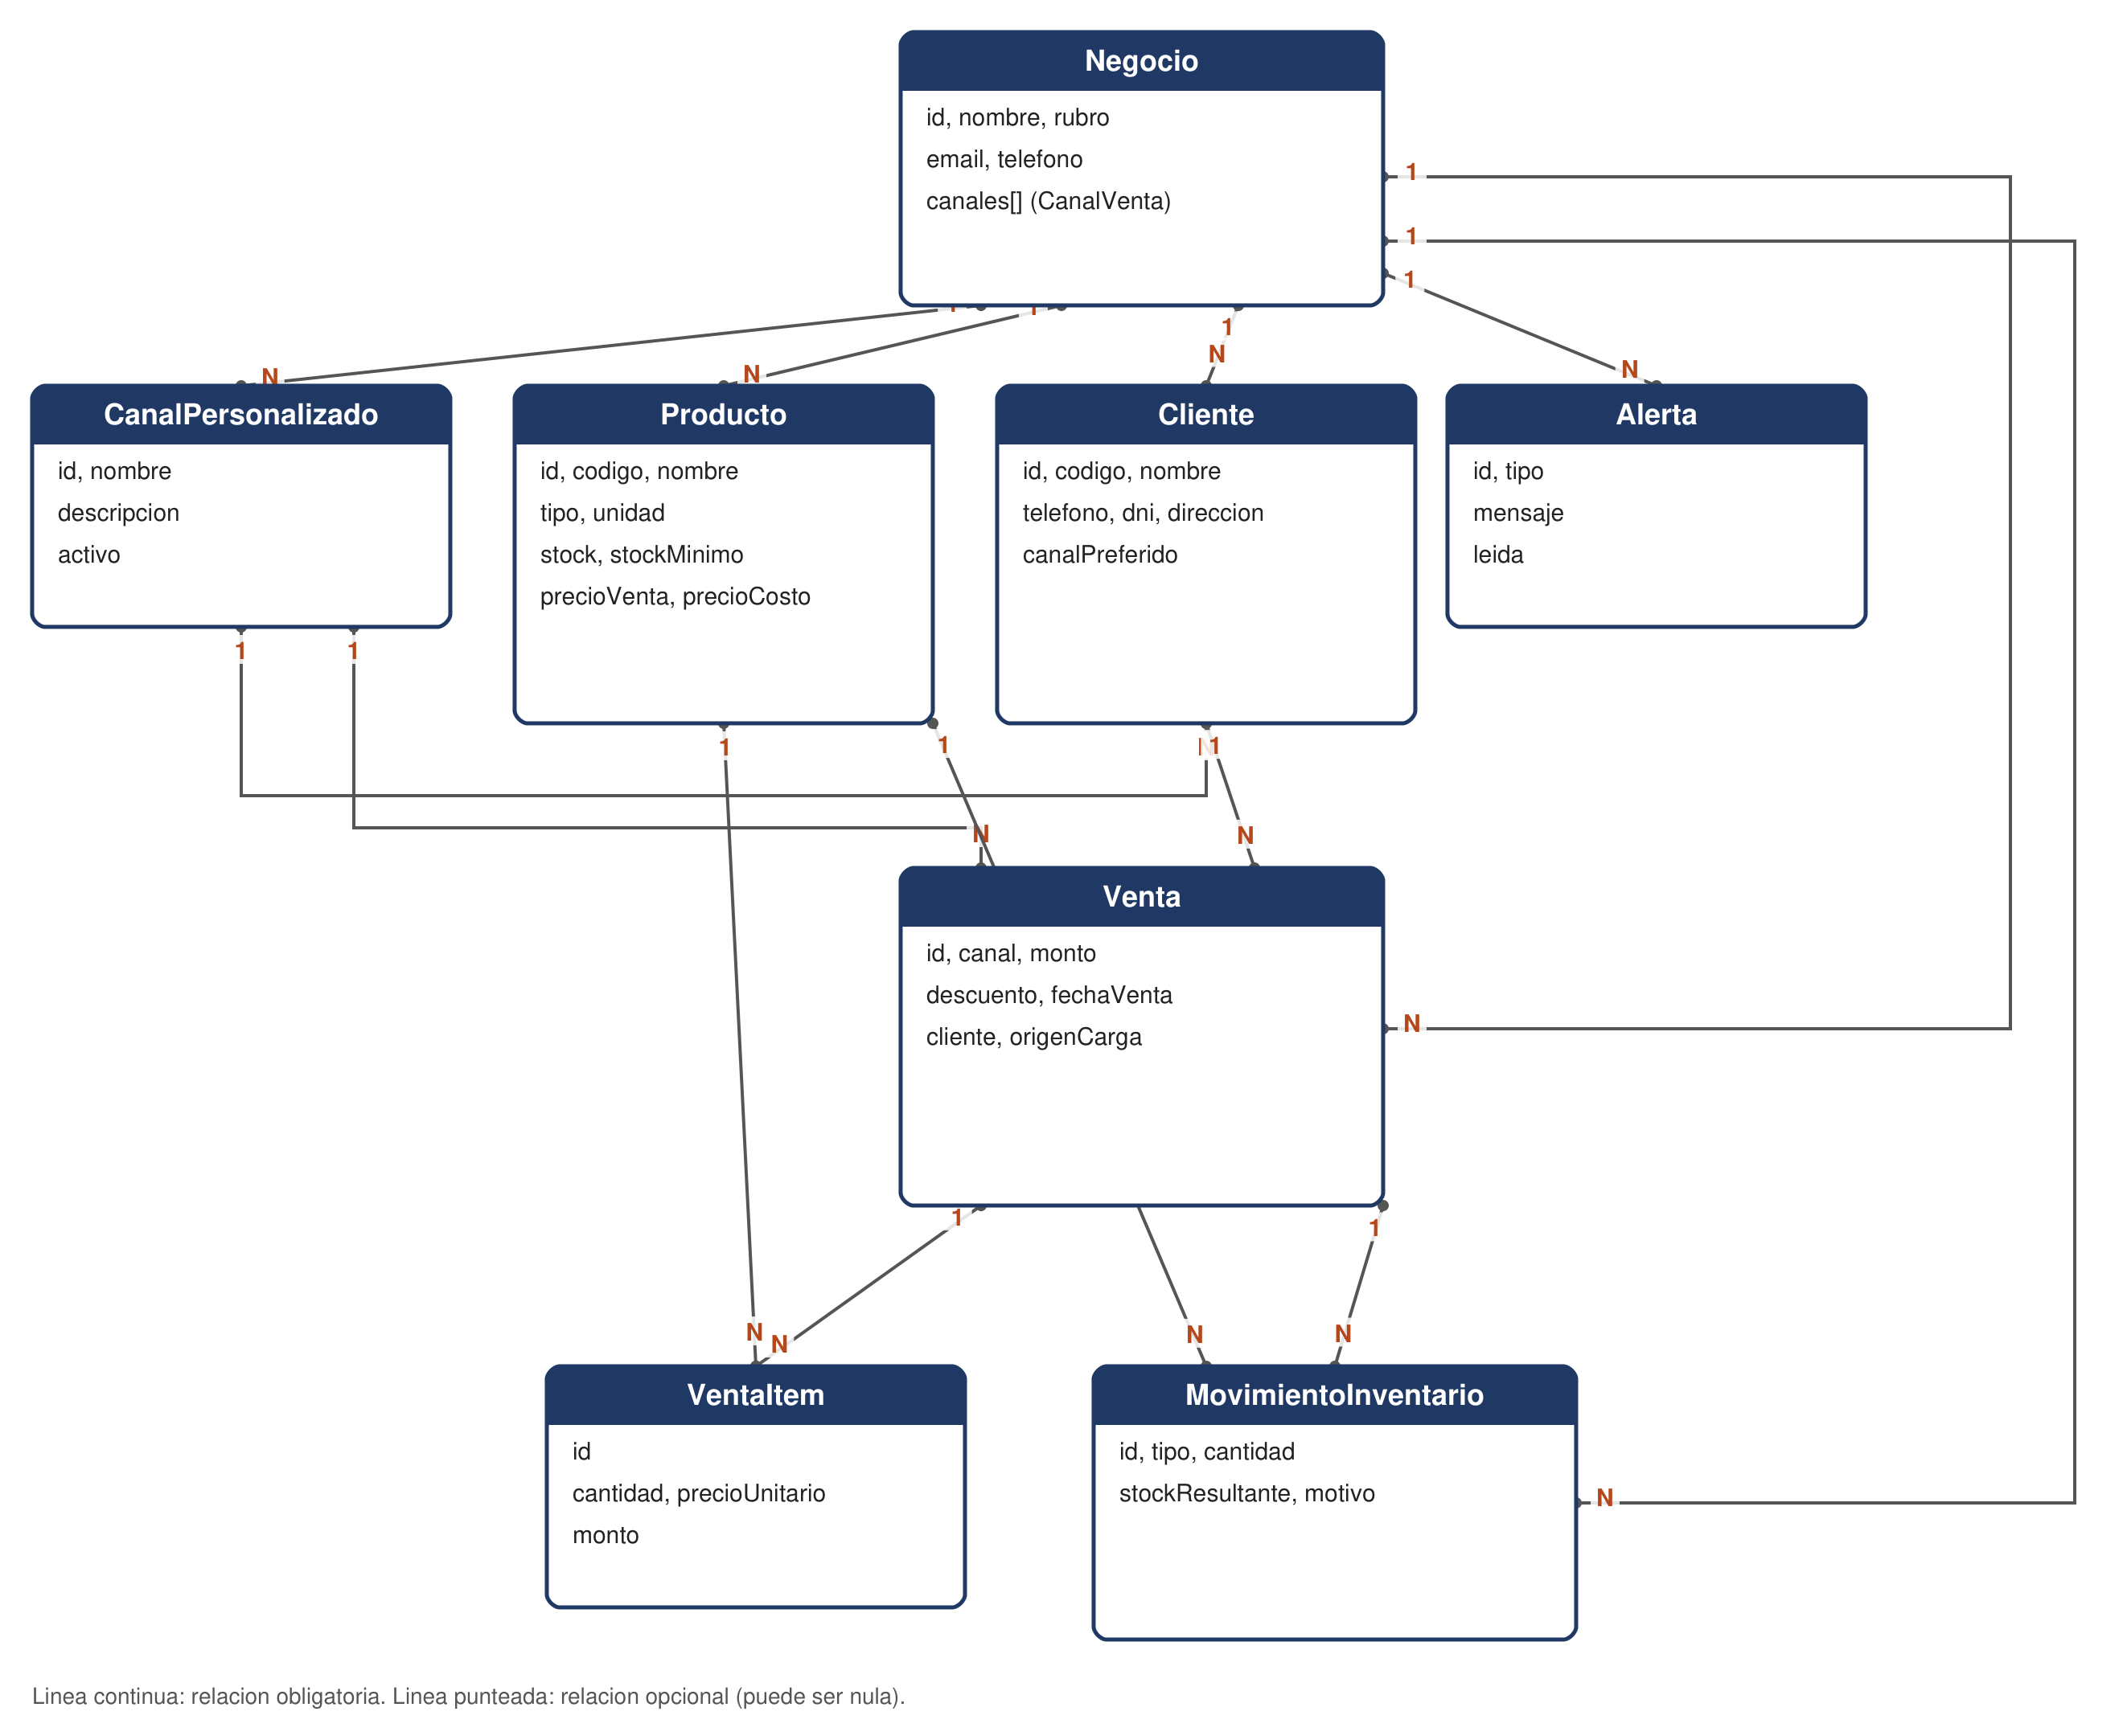

5. Tabla de relaciones (clases)
Entidad origen | Entidad destino | Cardinalidad | Descripcion
Negocio | CanalPersonalizado | 1:N | Un negocio puede crear varios canales de venta personalizados; cada canal personalizado pertenece a exactamente un negocio.
Negocio | Producto | 1:N | Un negocio tiene muchos productos/servicios en su catalogo; cada producto pertenece a un unico negocio.
Negocio | Cliente | 1:N | Un negocio tiene muchos clientes; cada cliente pertenece a un unico negocio.
Negocio | Venta | 1:N | Un negocio registra muchas ventas; cada venta pertenece a un unico negocio.
Negocio | Alerta | 1:N | Un negocio recibe muchas alertas; cada alerta pertenece a un unico negocio.
Negocio | MovimientoInventario | 1:N | Un negocio tiene muchos movimientos de inventario; cada movimiento pertenece a un unico negocio.
CanalPersonalizado | Venta | 1:N (opcional) | Un canal personalizado puede estar asociado a muchas ventas que lo usaron; una venta usa como maximo un canal personalizado (solo si su canal fijo es "otro").
CanalPersonalizado | Cliente | 1:N (opcional) | Un canal personalizado puede ser el preferido de muchos clientes; un cliente tiene como maximo un canal personalizado preferido.
Producto | VentaItem | 1:N | Un producto puede aparecer en muchas lineas de venta distintas; cada linea de venta referencia exactamente un producto.
Producto | MovimientoInventario | 1:N | Un producto tiene muchos movimientos de inventario (ingresos, ventas, ajustes); cada movimiento corresponde a un unico producto.
Cliente | Venta | 1:N (opcional) | Un cliente puede tener muchas ventas asociadas; una venta puede no tener ningun cliente asociado (cliente ocasional).
Venta | VentaItem | 1:N | Una venta tiene una o varias lineas de producto; cada linea pertenece a exactamente una venta. Es la relacion que permite varios productos por venta.
Venta | MovimientoInventario | 1:N (opcional) | Una venta genera un movimiento de inventario por cada producto con stock que incluya; los movimientos de tipo "ingreso" o "ajuste" no estan asociados a ninguna venta.

